**CHI HỘI NÔNG DÂN KHU CẦU XÉO- THỊ TRẤN LONG THÀNH TỔ CHỨC TRAO QUÀ VÀ HỌC BỔNG CHO HỌC SINH CÓ HOÀN CẢNH KHÓ KHĂN**

Sáng ngày 16/6/2024 Chi hội Nông dân khu Cầu Xéo Thị trấn Long Thành huyện Long Thành tổ chức trao tặng sách vở cho con em hội viên Nông dân có hoàn cảnh khó khăn. Tham dự có đại diện Lãnh đạo Hội nông dân huyện Đồng chí Lê Hoàng Minh-HUV-chủ tịch Hội Nông dân huyện, Đồng chí Trương Hoàng Tân chủ tịch Hội Nông dân Thị trấn Long Thành, Đồng chí Nguyễn Thị Thuý Hằng đại diện đơn vị cụm trưởng cụm thi đua số 1 Hội Nông dân khối xã-thị trấn thuộc huyện, cấp uỷ Ban Điều hành khu Cầu Xéo Ban Chấp hành Chi hội Nông dân khu Cầu Xéo, các mạnh thường quân và con em hội viên có hoàn cảnh khó khăn được nhận phần quà.

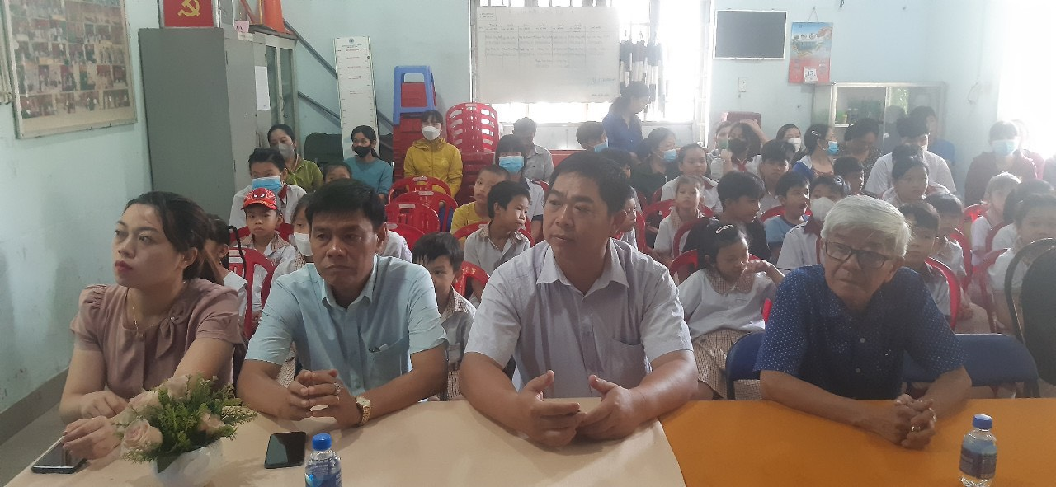

*Đại biểu tham dự lễ Trao quÀ và học bổng cho học sinh con em Hội viên Nông dân-khu Cầu Xéo-Thị trấn Long Thành*

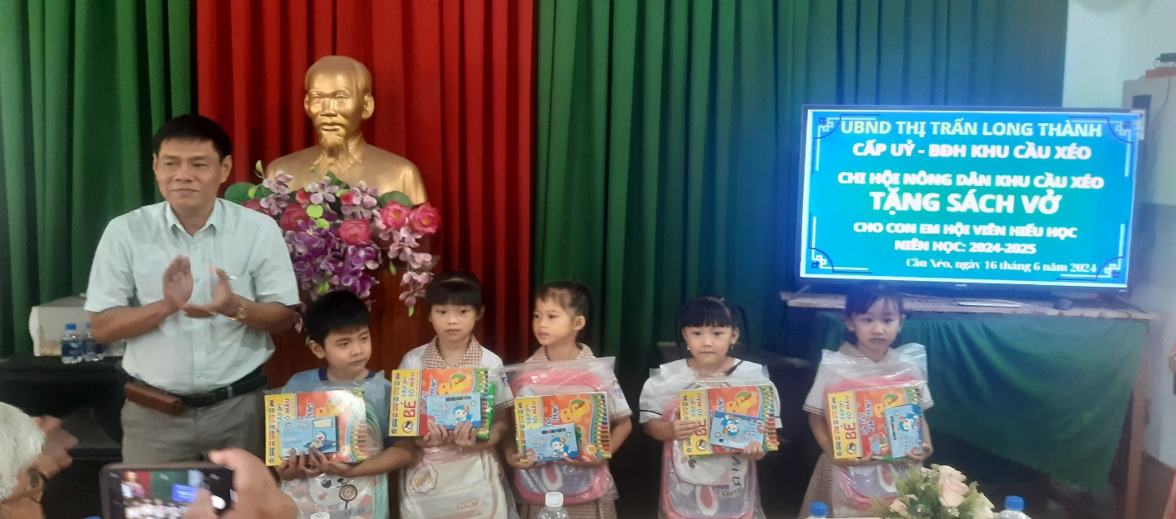

*Đồng Chí Lê Hoàng Minh-HUV-Chủ tịch Hội Nông dân huyện trao quà cho học sinh có hoàn cảnh khó khăn*

Tại buổi lễ, Chi Hội Nông dân Khu Cầu Xéo-thị trấn Long Thành đã trao tặng 36 suất qàu , mỗi suất 400.000 đồng và 2 suất học bổng, mỗi suất 500.000đ, tổng trị giá các suất quà là 15.400.000 đ. Đây là những phần quà của các nhà hảo tâm, các cô chú nông dân mang ý nghĩa động viên, khích lệ tinh thần học tập cho các em là con em hội viên nông dân còn khó khăn trong cuộc sống có thêm nguồn lực nỗ lực vươn lên phấn đấu trong học tập trở thành con ngoan trò giỏi.

***Kim Giang_Hội Nông dân Huyện***